V2 – Herstellung einer Wunderkerze
Im Versuch soll ein Alltagsbeispiel von einer Reaktion von Metallen mit Sauerstoff gezeigt werden. Die SuS stellen selbst eine Wunderkerze her, so wird ein Bezug zur Lebenswelt der SuS geschaffen.

Gefahrenstoffe
Bariumnitrat |  |  | H: 272-302+332 |  |  | P: 220
Aluminiumpulver |  |  | H: 261-228 |  |  | P: 210-370+378b-402+404
Eisenpulver |  |  | H: 228 |  |  | P: 370+378b
Stärke |  |  | H: - |  |  | P: -
Aluminiumoxid |  |  | H: - |  |  | P: -
Eisenoxid |  |  | H: - |  |  | P: -
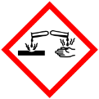 | 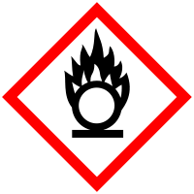 | 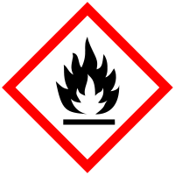 | 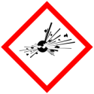 | 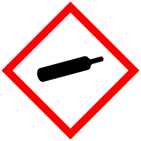 | 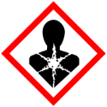 | 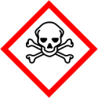 |  | 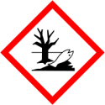

Materialien: Glasstäbe oder Eisenstäbe, Spatel, Gasbrenner, Dreibein mit Drahtnetz, 2 100 mL Becherglas, Kunststofffolie
Chemikalien: Bariumnitrat, Stärke, Aluminiumpulver, Eisenpulver, dest. Wasser
Durchführung: Es werden 11 g Bariumnitrat, 1 g Aluminiumpulver, 5 g Eisenpulver und 3 Stärke sorgfältig in einem Becherglas vermischt. Ein wenig Wasser (ca. 5 mL) wird mit dem Gasbrenner zum Kochen gebracht und hinzugegeben. Es wird alles zu einem dickflüssigen Brei verrührt. Der Glasstab oder der Eisenstab wird auf eine Kunststofffolie gelegt und mit dem Brei begossen. Die Wunderkerze wird an einem warmen Ort einen Tag lang gut getrocknet. Im Freien oder unter dem Abzug wird die Wunderkerze angezündet.
Beobachtung: Wenn die „Wunderkerze“ angezündet wird, ist eine Funkenbildung zu beobachten.

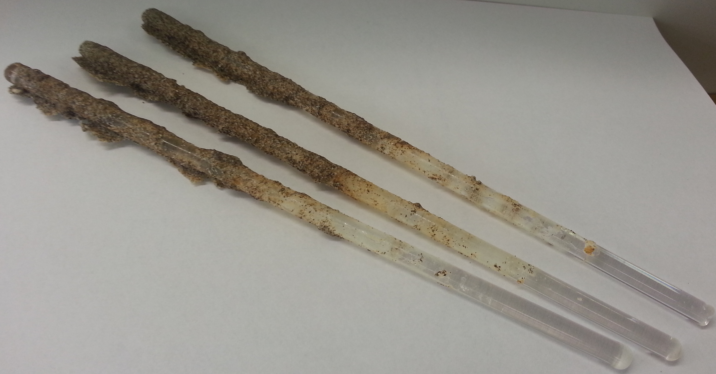

Abbildung 2 – Links: Selbst hergestellte Wunderkerzen. Rechts: Wunderkerze in der Gasbrennerflamme.
Deutung: Beim Erhitzen reagiert das Aluminium zu Aluminiumoxid und das Eisen zu Eisenoxid. Der Sauerstoff für diese Reaktion entstammt dem Bariumnitrat. Beim Erhitzen wird es schnell freigesetzt und das führt zu einer starken Reaktion. Die Stärke dient nur als Bindemittel.
Reaktionsgleichung:
${4 Al}_{(s)}+{{3 O}_{2}}_{(g)}→{{{2 Al}_{2}O}_{3}}_{(s)}$
${2 Fe}_{(s)}+{O_{2}}_{(g)}→{2 FeO}_{(s)}$
Entsorgung: Die Stoffe werden im Feststoffabfall entsorgt.
Literatur: Wagner G., Kratz, M. (2009). Unterrichtshilfen Naturwissenschaften. Chemie in faszinierenden Experimenten. Aulis Verlag: Köln.

